ESQUEMA. INSTALACIÓN DE SOLDADURA CADWELL
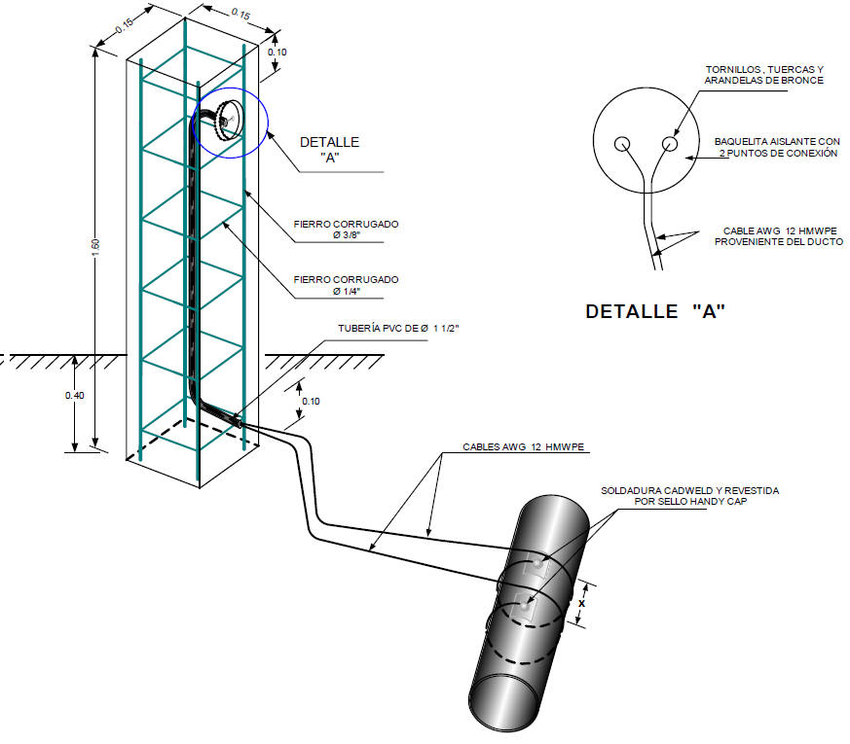

PINTADO DE SEÑALIZACION Y LEYENDA DE TEST POINT

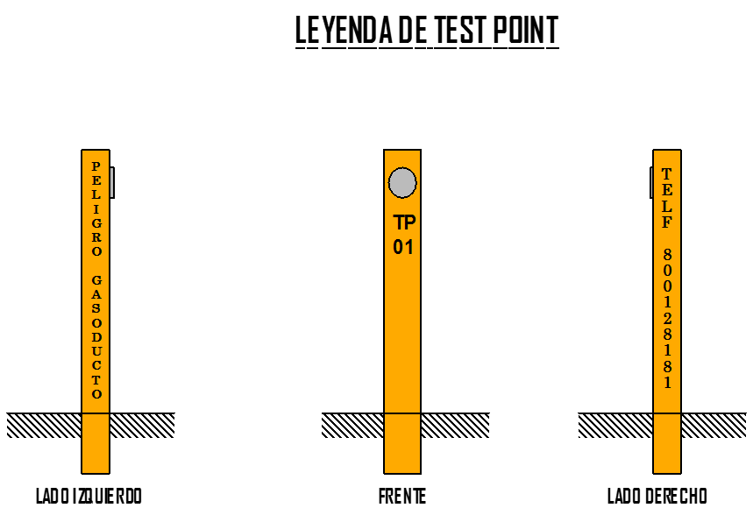

Se presenta un esquema referencial para ejecutar el diseño de los test point, así mismo cualquier modificación deberá ser en coordinación y aprobación del Supervisor de Obra de YPFB.

Oruro, 12 de junio 2019

